Задания для обучающихся 1 класса
Дата урока | №  урока | Предмет | Тема урока | Содержание урока | Домашнее задание, контроль | дата и форма предоставления д/з
Понедельник,  27.04.2020 | 1 | Русский язык | Ударные и безударные гласные звуки. Проверяемые и проверочные слова. | с. 69-70  упр. 13. в тетрадь, упр.14 устно; слово ЗАЯЦ словарное слово записать в тетрадь, запомнить написание.  Проверочная работа. упр 15 выполнить всё. (самостоятельно без родителей ) |  | упр. 15 фотоотчёт в контакт.
 | 2 | Литературное чтение | И в шутку и всерьёз.  Весёлые стихи для детей.  И.Токмакова, И.Пивоварова | 2 часть учебника. с.4, с.8-11  с. 4. Прочитать , внизу страницы в рамке прочитать выучить. Учимся определять некоторые особенности весёлых, шуточных произведений. Сегодня вы познакомитесь с замечательной детской писательницей Ири́ной Петро́вной Токмако́вой  Откройте страницу 8, прочитайте имя автора и название произведения. Ирина Токмакова «Мы играли в хохотушки». Посмотрите внимательно на иллюстрацию и скажите, о чём это стихотворение. А теперь прочитайте его внимательно. Ирина Петровна рассказывает о беззаботном, счастливом детстве, когда наблюдение за окружающим миром приносит удовольствие и радость. Дети веселятся, и, глядя на них, с.10-11 прочитать скороговорку . «Кулинаки-пулинаки» ответить на вопросы.
 | 3 | Математика | Выполнение сложения чисел с переходом через десяток. Приём сложения + 5 | с.68  стр. 68 рассмотри вверху выражения объясни, как к числу 9 прибавить 5. Таблицу записать в тетрадь выучить .  №1, 3 в тетрадь. №2 устно |  | фотоотчёт в контакт.
 | 4 | Физическая культура | Прыжковая подготовка . Прыжки в длину. | Посмотрите видео –урок по ссылке. И картинки в приложении.  https://yandex.ru/video/preview/?filmId=17935936039369486018&text=урок физры 1 класс прыжковая подготовка
 | 5 | в/д Начала Этики | Поступки, поведение , дисциплина.  Я – самостоятельный. | Посмотри м\ф «Лунтик и его друзья». Серия 367 «Самый старший» Что ты можешь сказать про поведение гусениц?  После таблиц с д/з есть Памятка. Прочитать
 | 6 | Тропинками природы (кружок). | На сайте в отдельном документе.
 | 7 | Умелые ручки.
Вторник,  28.04.2020 | 1 | Литературное чтение | Характеристика героев произведений К.Чуковского.  «Федотка» «Телефон» | стр. 12 Прочитай стихотворение Г. Кружкова Ррры , обратить на знаки препинания.  стр.13 прочитать стихотворение. Кто такой Федотка? Какой он?  стр. 14-17 14-17 прочитать стихотворение «Телефон» выделенные непонятные слова найти в Толковом словаре на стр. 75
 | 2 | Русский язык | Ударные и безударные гласные звуки. Работа со словами с непроверяемым написанием: корова, молоко | стр.71-73  стр.71 упр. 17 (устно),упр. 18 в тетрадь  упр. 20 стр. 72-73 в тетрадь по заданию. |  | Фотоотчёт в контакт.
 | 3 | Математика | Выполнение сложения чисел с переходом через десяток. Приём сложения + 6 | стр.69  Рассмотри вверху выражения объясни, как к числу 9 прибавить 6. Таблицу записать в тетрадь выучить.  Задания №1,2,5 в тетрадь . |  | Фотоотчёт в контакт.
 | 4 | Изо | Обобщение по теме «Изображение, украшение, постройка всегда помогают друг другу». (Здравствуй, лето!  (коллаж на основе смешанных техник) | Вспомните , что такое коллаж?  Коллаж (от фр. coller — приклеивание) — приём в искусстве, соединение в одном произведении подчёркнуто разнородных элементов (различных по происхождению, материальной природе, контрастных по стилю и т. п..  Сделать коллаж «Здравствуй лето!» можно посмотреть в интернете. |  | Фотоотчёт в контакт.
 | 5 | Технология | Полёты человека. | Знакомство с видами летательных аппаратов. Моделирование. Выполнение модели самолета и парашюта из бумаги и картона. Закрепление умения работать с бумагой в технике «оригами», размечать по шаблону. Оформление изделия по собственному замыслу. Понятия: «летательные аппараты». Изделие: «Самолет», «Парашют» посмотрите по ссылке и сделайте сами.  https://yandex.ru/video/preview/?filmId=8296064996429482591&text=%D0%BE%D1%80%D0%B8%D0%B3%D0%B0%D0%BC%D0%B8%20%D1%81%D0%B0%D0%BC%D0%BE%D0%BB%D1%91%D1%82%20%D0%B4%D0%BB%D1%8F%201%20%D0%BA%D0%BB%D0%B0%D1%81%D1%81%D0%B0&path=wizard&parent-reqid=1587462532410538-1302665341717674545500122-production-app-host-man-web-yp-147&redircnt=1587462726.1
 | 6 | в/д Правильное питание | Из чего варят каши и как сделать кашу вкусной. | В приложении после таблицы . Отгадай какую кашу из чего варят?  Прочитать : Из чего варят каши и как сделать кашу вкусной.  Вывод прочитать запомнить. |  | Напишите мне в контакт какие каши вы любите?
Среда,  29.04.2020 | 1 | Русский язык | Согласные звуки и буквы. Правило переноса слов с удвоенными согласными. | стр.74-77  упр. 1 (устно) стр. 75 Прочитать и запомнить Как отличить согласный звук от гласного звука?  стр.76 упр. 6 в тетрадь, слово КЛАСС – словарное слово записать и запомнить.  Правило переноса слов с удвоенной согласной вы увидите в упр. 8  стр. 77 упр.7,8 в тетрадь. |  | Фотоотчёт в контакт.
 | 2 | Литературное чтение | Рассказ Н.Артюховой  « Саша-дразнилка» | Характеристика героя –рассказа. Пересказ по картинному плану. стр. 18-19 прочитать рассказ ответить на вопросы к тексту.  стр.20 Как пересказать текст по иллюстрации прочитать . Пересказать с помощью иллюстрации. стр.21
 | 3 | Окружающий мир | Поезда- наземный и подземный транспорт. | Виды поездов в зависимости от назначения. Устройство железной дороги. стр. 62-63 прочитать рассмотреть иллюстрации, ответить на вопросы по теме, вывод выучить.
 | 4 | Физическая культура | Прыжковая подготовка прыжки в длину. | Посмотреть ещё раз видео с прошлого урока. Запомнить технику выполнения прыжка.
 | 5 | Тропинками природы (кружок ) |  | Смотреть на сайте в другом документе.
 | 6 | Лестница Успеха (кл.час) |  | Близится знаменательный праздник. Праздник 75- летия Великой победы. Что ты об этом празднике знаешь? Спроси у своих родителей. Воевал – ли кто из ваших родственников. Кто они, где воевали? Напиши небольшое информационное сообщение. |  | Фотоотчёт в контакт.
Четверг,  30.04.2020 | 1 | Русский язык | Буквы И-Й. Правило переноса слов с буквой -Й в середине слова. | стр. 78- 80  стр.78 упр. № 1,2 (устно) Обрати внимание! прочитай и запомни.стр.79 упр. № 3,4 в тетрадь.  Слово –ДЕЖУРНЫЙ словарное слово записать в тетрадь запомни его написание.  стр.80 упр. 5 Посмотри внимательно на знак переноса в словах Сделай вывод как перенести слова с буквой –Й . по заданию в тетрадь. |  | Фотоотчёт в контакт.
 | 2 | Литературное чтение | Сравнение произведений на одну тему: сходство и различия. Чтение по ролям. | стр.22-23  Вспомните, что обозначают слова : добро, благодарность, милосердие.  Прочитайте произведения К.Д.Ушинского (биографию можно прочитать в конце таблицы Приложение1 к уроку ) и ответь на вопросы после текстов.  Что общего в этих произведениях?  Чему учат эти произведения нас ?
 | 3 | Математика | Выполнение сложения чисел с переходом через десяток. Приём сложения + 7 | стр.70  Рассмотри вверху выражения объясни, как к числу 9 прибавить 7; Таблицу записать в тетрадь выучить.  Задания №1,2 в тетрадь. № 4 картинку нарисовать .
 | 4 | Музыка | Дом, который звучит. | Обобщенное представление об основных образно-эмоциональных сферах музыки и о многообразии музыкальных жанров. Опера, балет. Песенность, танцевальность, маршевость. Музыкальные театры.  Прослушать эти произведения по ссылке и ответить на вопрос. Какие инструменты ты услышал?  https://muzofond.fm/search/%D1%80%D0%B8%D0%BC%D1%81%D0%BA%D0%B8%D0%B9%20%D0%BA%D0%BE%D1%80%D1%81%D0%B0%D0%BA%D0%BE%D0%B2%20%D1%81%D0%B0%D0%B4%D0%BA%D0%BE  https://inkompmusic.ru/?song=%D0%A9%D0%B5%D0%B4%D1%80%D0%B8%D0%BD+%E2%80%93+%D0%97%D0%BE%D0%BB%D0%BE%D1%82%D1%8B%D0%B5+%D1%80%D1%8B%D0%B1%D0%BA%D0%B8+%D0%B8%D0%B7+%D0%B1%D0%B0%D0%BB%D0%B5%D1%82%D0%B0+%D0%9A%D0%BE%D0%BD%D0%B5%D0%BA-%D0%93%D0%BE%D1%80%D0%B1%D1%83%D0%BD%D0%BE%D0%BA  - Н.Римский-Корсаков опера «Садко»  - ( фрагменты)  - Р.Щедрин балет «Конек-Горбунок»  ( «Золотые рыбки
 | 5 | в\д Узнаем сами | Сочиняем сказку (это на два занятия) | Вспомните, с каких слов обычно начинаются сказки?( Жили-были, в некотором царстве, за тридевять земель и так далее.) А эти вопросы помогут тебе составить и придумать сказку. Вот эти вопросы.  Жили – были.  1. Кто?  2. Какой? или Какая? Однажды.  3. Куда пошел? Пошла?  4. Кого встретил?  5. Что сказал? или Сказала?  6. Что ответил? Ответила?  7. Что сделали?  8. Чем вся история закончилась?  - Первые два вопроса – это зачин любой сказки.  С 3 по 7 вопрос – основная часть, в которой говорится о том, что произошло, что случилось в сказке.  Слово «однажды» поможет соединить эти две части сказки.  В третьей части – говорится о том, чем все кончилось.  - Давайте проверим, подходят ли эти вопросы к другим сказкам? |  | Фотоотчёт в контакт.

Приложение1. на 27.04
к в\д Этика. Прочитай и выучи
Памятка школьнику
Добросовестно учись.
Соблюдай дисциплину
Не пропускай учебные занятия без уважительной причины.
Аккуратно веди свой дневник, ведь это твой личный документ, по которому о тебе судят.
Школа - твой второй дом. Береги всё, что в нём находится: мебель, книги, инвентарь. Относись бережно к имуществу других обучающихся и работников школы.
Веди активный образ жизни и реализуй свои способности, участвуя в школьных мероприятиях.
Помни, что взрослым ты становишься тогда, когда можешь самостоятельно отвечать за свои поступки.
Если потребуется твоя помощь, не раздумывай - помоги. В следующий раз помогут тебе.
В школе ты не один, вокруг тебя твои одноклассники и учителя, имеющие такие же права, уважай их.

Приложение1. к в\д Правильное питание. 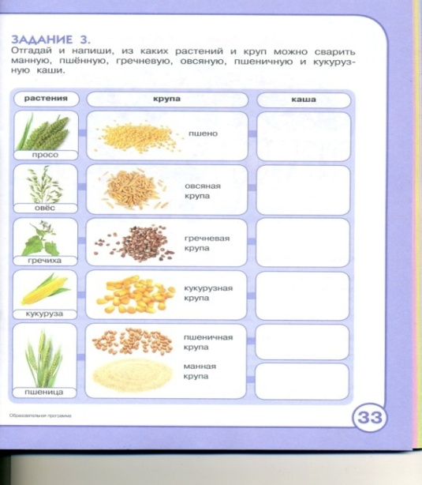
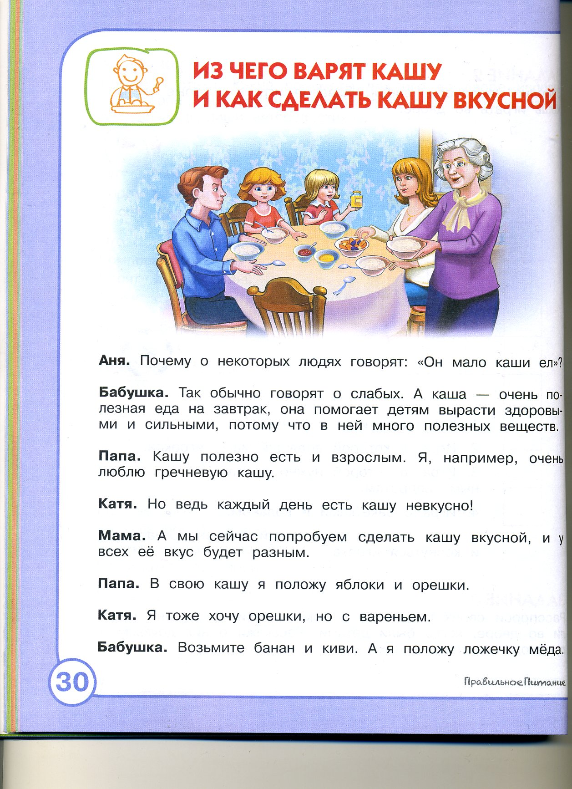
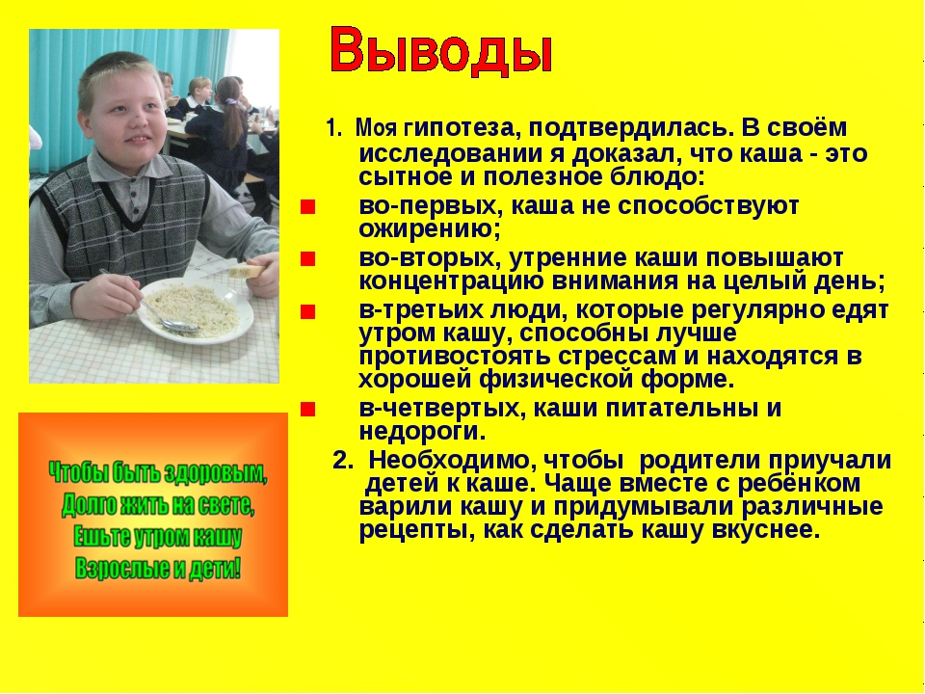

Приложение 1. К уроку литературное чтение на 30.04

Константин Дмитриевич Ушинский. Биография
Нет в нашей стране человека, который не знал бы сказок про курочку рябу, про колобка, про братца Иванушку с сестрицей Аленушкой, не читал бы рассказа «Четыре желания», не повторял бы лукавую прибаутку про лентяя Тита: «Тит, иди молотить». — «Брюхо болит». — «Тит, иди кисель есть». — «А где моя большая ложка?»
Все эти и многие другие, так же хорошо известные всем сказки, рассказы и прибаутки одни сочинил, другие пересказал Константин Дмитриевич Ушинский.
Константин Дмитриевич Ушинский родился сто восемьдесят лет назад, в 1824 году.
Детство он провел на Украине, в маленьком городке Новгород-Северске и учился в тамошней гимназии.
После гимназии Ушинский учился в Московском университете. А окончив университет, сам стал учителем.
Сначала он работал в Ярославле, потом его назначили преподавать русскую словесность — так тогда в школах назывались уроки русского языка и литературы — в Гатчинский сиротский институт, в котором жили и учились дети-сироты.

